Nome:Bruno Soares Amorim
Atividade avaliativa de compreensão dos conceitos, termos e aplicação prática dos 7 temas apresentados.

- Qual é a função principal do HTML e qual é a função principal do CSS? Explique usando.

A função principal do HTML é estruturar os conteúdos do site, enquanto o CSS faz o design, layout e o estilo do site.
Exemplo HTML:
<DOCTYPE html>
<html lang="pt-br">
<head>
<meta charset="UTF-8">
<meta name="viewport" content="width=device-width, initial-scale=1.0">
<meta name="description" content="Steam">
<title>Loja Steam</title>
</head>
Exemplo de CSS:
body {
background-color: #f4f4f4;
font-family: Arial, sans-serif;
padding: 20px;
}
h1 {
color: #333333;
text-align: center;
}
p {
color: #666666;
font-size: 16px;
line-height: 1.5;
}

- O que é uma tag no HTML? Dê 3 exemplos de tags que servem para estruturar conteúdo e explique para que cada uma serve.

Tag é uma instrução que define a estrutura e o elemento no site, elas servem pra dizer se um pedaço de um conteúdo é um título, parágrafo, um link ou uma imagem.
Por exemplo:<h1> até <h6> : define o cabeçalho de 1 até 6 (ordem de importancia);
<head> : define uma informação sobre o documento;
<html> ; define um documento html.

- Qual a diferença entre usar a tag <h1> e a tag <h6> ? Por que é importante seguir essa ordem ao organizar um texto?

A diferença entre eles é a importancia, o h1 tem a maior importancia, então ele vai ser maior do que o texto que estiver em h2. Isso é importante para definir o cabeçalho do site.

- Relacione a propriedade CSS com o que ela faz:
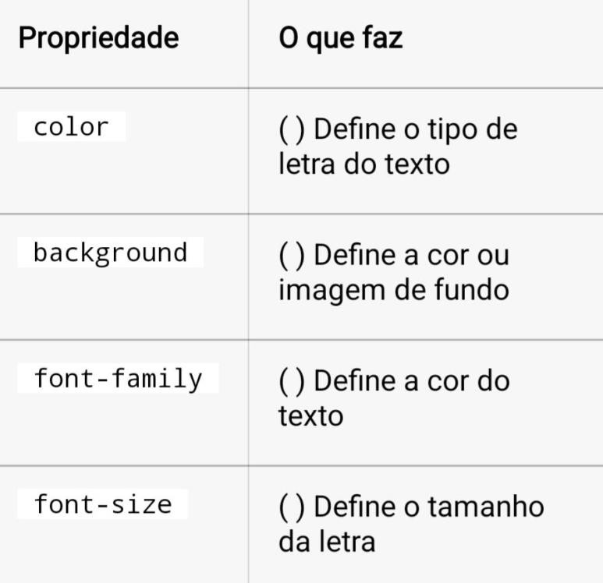

(Color) Define a cor do texto.
(Background) Define a cor ou imagem de fundo.
(Font-family) Define o tipo de letra do texto.
(font-size) Define o tamanho da letra.

- No CSS, o que é uma Classe? Para que ela serve e qual símbolo usamos para chamar uma classe no código?

Classe é um indentificador que você usa pra atribuir um ou mais elementos do html pra aplicar uma estilização específica.

- Explique o que é o "Box Model". Qual a ordem das camadas ao redor de um elemento, começando do conteúdo para fora?

  - Conteúdo → Borda → Espaçamento interno → Espaçamento externo
  - Conteúdo → Espaçamento interno → Borda → Espaçamento externo (X)
  - Espaçamento externo → Borda → Espaçamento interno → Conteúdo

- Para organizar os elementos da página lado a lado ou em colunas, aprendemos duas ferramentas principais. Quais são elas?

Essas duas ferramentas são o flexbox e o css grid.

- O que significa um site ser Responsivo? Por que isso é tão importante hoje em dia?

Significa dizer que o layout e o conteúdo se adapta automáticamente ao tamanho de tela do dispositivo do usuário. É importante para o site ficar utilizavel em todos os dispositivos.

- O que é a regra @media no CSS? Para que ela serve?

A regra @media é uma diretiva no CSS que permite aplicar estilos especificos apenas quando determinadas condições são atendias.

- Marque a alternativa que contém apenas unidades de medida relativas (que se adaptam ao tamanho da tela):
  - px, cm, mm
  - %, vw, vh (X)
  - pt, in, px

- Na construção do seu projeto prático (Página Pessoal, Cardápio ou Portfólio):
- Qual foi a maior dificuldade que você encontrou?
Minha maior dificuldade foi decorar as tags no html e como elas funcionam.
- Qual parte do código você achou mais legal de fazer ou que deu mais resultado visual?
A parte de adicionar imagens ou links no html;

- O que significa "publicar um site"? De forma resumida, o que é necessário para colocar um site que criamos no ar, acessível para qualquer pessoa na internet

Publicar um site significa transferir arquivos que você criou para um servidor conectado à internet, tornando ele acessível para qualquer pessoa na internet através de um endereço web.

